Greek Island Hopping

Duración: 11 días
Llegadas: fechas específicas, de abril a septiembre 2024.
De abril a septiembre 2025
Para viajeros de 18 a 35 años
Servicios en ingles

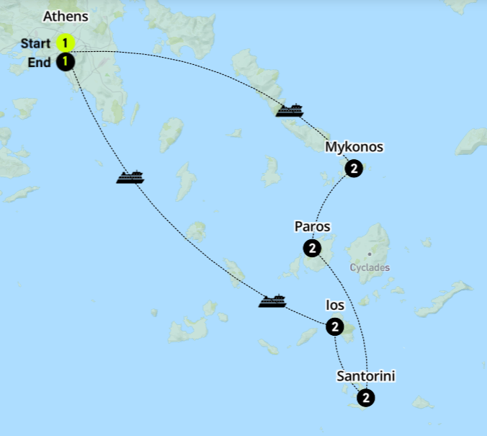

DÍA 1 LLEGADA A ATENAS (1 NOCHE)
Traslado por cuenta del pasajero al hotel.
Comidas incluidas: Cena de Bienvenida.

Atenas
¡Hola amantes de las islas! Bienvenidos a Grecia y bienvenidos a las mejores vacaciones de su vida. Hay mucho que a hacer en el primer día y lo vamos a lograr. Tómate un tiempo para desempacar antes de que nos reunamos y conozcas a tu Trip manager y al resto del grupo donde el/ella les dará una orientación en general de lo que nos espera los próximos 10 días. Después conoce mas a los viajeros de todo el mundo que te acompañaran en esta aventura con nuestra cena de bienvenida.

Alojamiento. Hotel Evripides (o similar)

Inclusiones
- Cena local de bienvenida
- Orientación con el equipo Contiki

DÍA 2 ATENAS A MYKONOS (2 NOCHES)
Comidas incluidas: Desayuno.

Atenas
Sin tiempo que perder, comenzaremos nuestra aventura por las islas con nuestro primer destino: Mykonos

Mykonos|
Comidas incluidas: Desayuno.

¡Hagamos esto! Dos noches en la increíble isla de Mykonos, ¿cómo es que somos tan afortunados? Incluso el crucero que tomaremos para trasladarnos será toda una experiencia. Esta noche tendrás la posibilidad de explorar Mykonos de noche con un walking tour con uno de nuestros guías locales, para que conozcas las calles más especiales de esta isla.

Inclusiones
- Ferry de Atenas A Mykonos

Opcionales
- Explore las calles empedradas de la ciudad de Mykonos por la noche con un recorrido a pie guiado
Localmente con snacks incluidos.
EUR 55.00

Alojamiento. Paradise Beach (or similar)

DÍA 3 MYKONOS
Desayuno.
Mykonos
Molinos de viento; cafés rebosantes de aceitunas, queso feta y tzatziki; Calles de cuentos, ¡y eso es incluso antes de que te hayas zambullido en el océano! El día es tuyo para tomar el sol y jugar en el mar.

Alojamiento. Paradise Beach (or similar)

DÍA 4 MYKONOS A PAROS (2 NOCHES)
Desayuno.
Mykonos
Esta mañana nos dirigimos a nuestra próxima isla griega, Paros. Dediquemos un pensamiento a todos aquellos viajeros que solo pueden visitar una isla griega, y luego recordemos lo afortunados que somos.

Inclusiones
- Ferry de Mykonos a Paros con asiento reservado incluido.

Paros
Playas, calas para nadar esculpidas naturalmente, una iglesia bizantina y pueblos tradicionales: debemos estar en Paros. Aquí eres libre de sumergirte en el sol y las vibraciones del mar, o puedes inscribirte en una experiencia nocturna opcional de Paros como ninguna otra. Comenzando con un recorrido por Parikia, la capital de Paros, subirá a un autobús a la playa de Krios para disfrutar de platos de comida griega tradicional recién cocinados con música local animada y bailarines (y sí, puede probar y unirse). Completando todo con un plato obligatorio, tendrás la oportunidad de continuar la noche en Parikia o tomar el traslado incluido de regreso a tu alojamiento.

Opcionales
- Visite la ciudad de Lefkes y conozca una pastelería local con más de 100 años de existencia
EUR 30.00

Alojamiento. Asterias Hotel (O similar)

DÍA 5 PAROS
Desayuno.

Paros
Otro día, otra oportunidad para el sol y nadar en la isla griega. Aquellos que tengan ganas de explorar la isla pueden inscribirse en un crucero opcional de día completo en barco por las playas solitarias y vírgenes de Paros y Antiparos, con baños de sol en la cubierta, paradas para nadar y un almuerzo de barbacoa que incluye vino. Volverá a tiempo para unir fuerzas con el resto de su tripulación para una cena incluida esta noche.

Opcionales
- Visita al pueblo pesquero de Krios y playa de Krios.
EUR 35.00

Alojamiento. Asterias Hotel (o similar)

DÍA 6 PAROS A SANTORINI (2 NOCHES)
Desayuno
Paros
Paros, ha sido mágico, pero hoy volvemos a navegar, esta vez en busca de la isla más famosa de Grecia: Santorini.

Inclusiones
- Ferry de Paros A Santorini con asiento reservado incluido.

Santorini
Santorini, ¡hemos llegado! Esta noche tendrás la oportunidad de unirte a nosotros en un crucero y disfrutar de la icónica puesta de sol de Oia; esta no es una opción que querrás perderte.

Alojamiento. Kalipso Villas (Or similar)

DÍA 7 SANTORINI
Desayuno y cena incluidos

Santorini
¡Levantaos y brillad, viajeros de las islas griegas! La isla de Santorini no se explorará sola. Hoy es tu día para nadar en la playa de Perissa, comer la especialidad local de bolas de tomate fritas conocidas como domatokeftedes o pasear por las calles de Fira. Incluso puede optar por tomar un increíble crucero por el volcán alrededor de Santorini, completo con una caminata por el cráter y un baño en las aguas termales locales. Nos uniremos esta noche para una cena incluida juntos, antes de aprovechar al máximo una noche gratis fuera (o dentro).

Inclusiones
- Cena tradicional griega en Santorini

Opcionales
- Visita Oía y las playas de arena negra y disfruta de una de las puestas de sol más famosas del mundo
EUR 45.00

Alojamiento Kalipso Villas (O similar)

DÍA 8 SANTORINI A IOS (2 NOCHES)
Desayuno y cena incluidos.

Santorini
Estamos en peligro de que Santorini nos consienta demasiado, así que es una suerte que tengamos una última isla griega a la que saltar antes de que eso suceda.
Ios
Un poco más escarpado y remoto que Santorini y Mykonos, Ios será un buen cambio de escenario para nuestra última noche en la isla. Y afortunadamente, no habrá cambios en las buenas vibraciones o el tiempo que pasan junto al mar. Nos uniremos para una cena incluida esta noche, con otra noche libre en las cartas después.

Inclusiones
- Ferry de Paros A Santorini con asiento reservado incluido.
- Cena tradicional griega.

Alojamiento Far Out Beach Resort (or similar)

DÍA 9 IOS
Desayuno.
Ios
Nuestro último día en la isla y tu última oportunidad de tomar el sol griego y divertirte en la arena sin preocuparte por nada. Ahora es su oportunidad de obtener un poco de adrenalina con un safari en lancha rápida, o dar un paseo tranquilo por el bonito pueblo de Ios Chora y disfrutar de unas flores de calabacín rellenas o queso feta al horno rociado con aceite de oliva en un café local. Es una tarde libre esta noche, por lo que vas a necesitar el combustible si quieres llegar a la escena de la fiesta de Hora hasta el amanecer.

Opcionales
- Subamos a una lancha rápida y naveguemos por la hermosa costa para pasar un día de relajación
y snorkel
EUR 49.00
Alojamiento. Far Out Beach Resort (or similar)

DÍA 10 IOS A ATENAS (1 NOCHE)
Desayuno
Ios
Mientras se ahogan las lágrimas y se despiden con tristeza de las islas de ensueño de Grecia, intenta pensar en cosas positivas: tenemos un paseo en barco para disfrutar esta mañana, así como una noche más juntos en la ciudad de Atenas.

Atenas
¿Listo para una dosis más de Atenas y una última oportunidad de pasar el rato juntos? Esta tarde tomaremos los últimos rayos del sol mediterráneo y, si de verdad quieres sacarle el máximo partido a Atenas, tendrás la oportunidad de apuntarte a un city tour y visitar la famosa Acrópolis.

Opcionales
- Deléitese con auténticos platos griegos y vea bailes griegos tradicionales en el corazón del distrito
histórico de Plaka en Atenas
EUR 38.00

Alojamiento. Hotel Evripides (or similar)

DÍA 11 FIN EN ATENAS
Desayuno.

Atenas
Y así, es hora de las despedidas. Tan tristes como son, al menos tienes los recuerdos. ¡Y otros 300 viajes Contiki para subir a bordo! Aproveche al máximo su último desayuno antes de partir hacia su próximo puerto de escala. Aprovecha tu tiempo al máximo con nuestra última opcional de un city tour por Atenas.

Opcionales
- City Tour por la Acrópolis y las principales atracciones de Atenas
EUR 59.00

Fin del viaje y de nuestros servicios. Traslado por cuenta del pasajero al aeropuerto.

INCLUYE:
- 8 noches de alojamiento en Hotel 4 estrellas + 2 noches en Contiki Special Stay
- 13 comidas (10 desayunos + 3 cenas locales).

EXPERIENCIAS INCLUIDAS:

- Cena local de bienvenida
- Ferry de Atenas a Mykonos con asiento reservado incluido
- Ferry de Mykonos a Paros con asiento reservado incluido.
- Ferry de Paros A Santorini con asiento reservado incluido.
- Cena tradicional griega en Santorini
- Ferry de Santorini a Ios con asiento reservado incluido.
- Cena tradicional griega en Ios
- Todos los traslados de Hotel – Puerto incluidos.
- Servicios 100% en inglés.

NO INCLUYE:
- Vuelos internacionales y domésticos.
- Traslado de llegada y salida.
- Actividades y alimentos no indicados en el itinerario.
- Propinas.
- Gastos personales
- Seguro de viajero.
- Los Opcionales y los precios que se enumeran aquí son solo una guía y están sujetos a cambios.

NOTAS:
- Tarifas por persona en USD, sujetas a disponibilidad al momento de reservar y cotizadas en categorías estándar.
- Es responsabilidad del pasajero contar con la documentación necesaria para su viaje (el pasaporte debe tener una vigencia de + de 6 meses).
- Recomendamos que el cliente contrate un seguro de viajero ya que Travel Shop no cubrirá los gastos médicos en caso de accidente.
- Consultar condiciones de cancelación y más con un asesor de Operadora Travel Shop.
- Las tarifas publicadas son en ocupación doble, para pasajeros viajando solos y pueden pagar la tarifa en doble y se les conseguirá un acompañante de cuarto (puede ser de cualquier nacionalidad).
- Hoteles se confirmarán una vez se haga la reserva. Considerar la descripción del apartado del incluye.

Precio por persona en USD
en base doble
Servicios terrestres 2024
Abril | 2519.00
Mayo | 2519.00
Junio | 2697.00
Julio | 3045.00
Agosto | 2914.00
Septiembre | 2683.00
Precios orientativos y dinámicos,
favor de consultar en base a la fecha y acomodo

